华山幼儿园的观察记录表
创设背景：
签到，通常是成人完成的既定动作，每一次重大活动，每天来园人数，签到与大家（幼儿、教师与家长）息息相关。计数是什么？计数作为一种一切活动都是有目的、有手段、有结果的活动，与儿童数学概念的发展有着密切的联系。
《幼儿园教育指导纲要》指出，教育活动的选择既贴近幼儿的生活来选择幼儿感兴趣的事物与问题，又有助于拓展幼儿的经验与视野。签到活动中的计数学习，对于孩子们来说既陌生又熟悉，追随孩子们的兴趣。大班，开展了来园自主签到活动，我们进行了持续的观察与不间断地调整。
观察时间： 2020.11 |  | 观察教师： 王向行
观察对象： 全体幼儿 |  | 观察地点： 来园签到处
观察目的： | 大班幼儿在来园自主签到活动中计数学习与发展
观察内容： | 幼儿在签到中的计数学习
观察信息：
第一次记录，我们投放的材料是细格的签到表和水彩笔，孩子们用涂色的方式进行签到。因为大班孩子入园时间集中在7：45-8：00，在11.2日的20分钟时间里我们对孩子的签到时长进行了记录。
11.2日签到时长
时间 |  | 7：45-7：50 | 7：50-7：55 | 7：55-8：00 | 8：00-
人数 |  | 10 | 6 | 5 | 10以上
签到  时长 | 5’ | 2 | 1 | 0 | 3
签到  时长 | 10’ | 4 | 4 | 3 | 6
签到  时长 | 10’ | 4 | 2 | 2 | 5以上
孩子们发现在20分钟的签到过程中：签到时间、排队人数，水彩笔容易涂出格子，无效等待的时间过长等等。根据孩子们反馈的问题我们对签到的材料进行了新的调整。
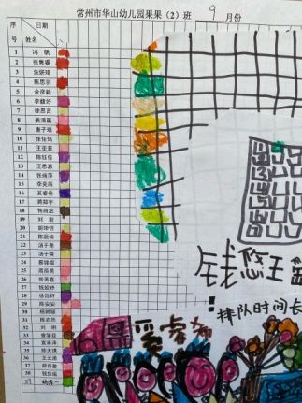涂色签到
第二次记录，我们投放了细格签到表和签字笔，孩子们用打钩的方式进行签到，在打钩前我们进行了摸底，在37位小朋友中，2位小朋友打√需要练习，35位小朋友可以熟练打√。孩子用打√签到的方式效率提高了许多，签到等待的时间变短。
细格的签到表格子太多了，找不到自己的格子，十分容易签到别人的格子里。为此，我们对签到表进行了调整，我们把签到表格子拉大，变为每周一格。
问题：对于签到你有什么想法或建议吗？
晨晨说：我不知道我签到的哪一天？
媛媛说：我是数着1，2，3进行签到的。
希希说：我知道今天是星期几。
瑶瑶说：打√很方便，我值日的时候检查起来很方便。
我们对签到表上的时间进行了新的调整，以周一至周五来进行标注，同时，在值日生“工作”中增加检查签到表这一项，值日生利用晨间谈话的时间反馈每日晨间签到情况，生生互动资源来推进签到活动的持续开展。
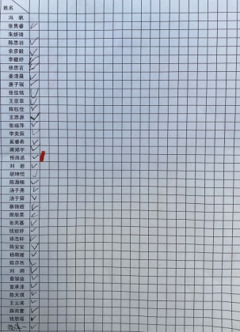 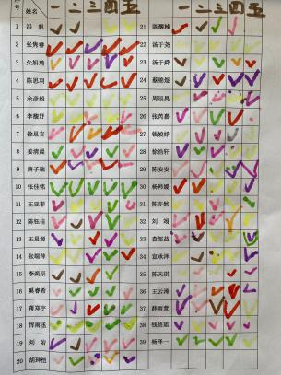 打√签到
第三次记录，在午间散步时，孩子们发现大一班的签到桌上摆放了几个不同类型的闹钟，希希说：“我家里也有闹钟。”瑶瑶说：“我认识时钟的。”根据《3-6岁儿童学习与发展指南》数学认知目标1中提到：初步感知生活中数学的有用和有趣。5-6岁中提到，能发现生活中许多问题都可以用数学的方法来解决，体验乐趣。追随兴趣，我们在签到桌前投放了闹钟。
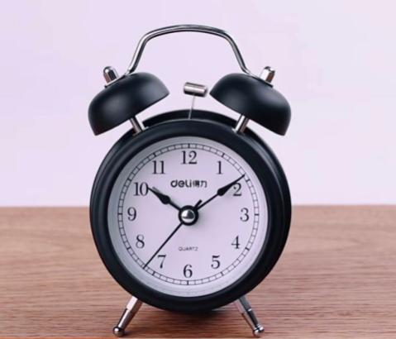闹钟
结合大班数学活动：认识时钟，了解时钟的结构及分针、时针的运行规律，学会看整点,重点引导孩子认识8：00。在第十一周的观察与记录中，我们发现，孩子在来园时，有三分之二左右的孩子会在8：00以后入园。
第十一周签到情况
日期 | 11.9 | 11.10 | 11.11 | 11.12 | 11.13
8：00前 | 10 | 12 | 14 | 15 | 12
8：00后 | 26 | 23 | 22 | 22 | 23
结合来园签到，我们的签到方式进行了新一轮的调整。“我们的入园时间是7:45-8:00，哪些小朋友是准时入园的呢？”可乐说：“8:00以后来园就是迟到了。”根据计数中的固定顺序原则，即它是由数词系统本身特定的顺序和规律决定的，如：1，2，3……我们约定以o和√来进行区分，打√的孩子是准时入园的，o的孩子来园时间比较晚。
第十二周签到情况
日期 | 11.16 | 11.17 | 11.18 | 11.19 | 11.20
8：00前 | 20 | 23 | 25 | 22 | 26
8：00后 | 16 | 13 | 11 | 15 | 10
依托值日生进行计数“工作”统计，孩子们来园的时间较第十二周有比较明显的进步。同时，孩子们在家里也进行了签到表的制作，统计每天的来园情况。
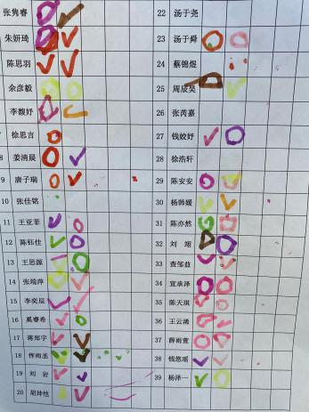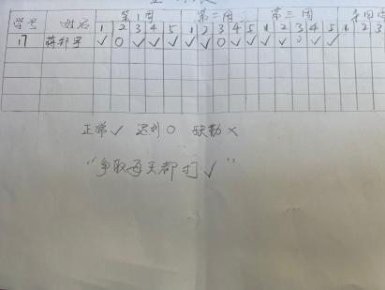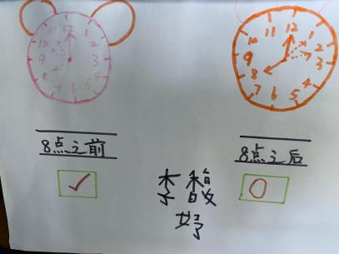
签到表 家庭自制签到表
媛媛带来一个数字时钟，孩子们对于记录来园时间产生了浓厚的兴趣。我们的新一轮对话与思考又开始了。
分析与解读：
《指南》数学领域大班年龄段指出：
一级目标 | 二级目标 | 三级目标
数学认知 | 感知和理解数、量及数量关系 | 能用简单的记录表、统计图等表示简单的数量关系
《学前儿童数学学习与发展核心经验》中：计数的核心经验中第三条：小集合的数量可以不数数就直接感知到。
依据《指南》中的目标及计数的核心经验，结合观察实录分析如下：
1.签到活动作为幼儿来园环节之一，从材料投放、签到方式等进行调整，挖掘幼儿在数学领域计数能力的学习与发展，特别是签到表从一月一签到一周一签的调整，突出了小集合数量的认知。
2.“值日生”工作需要大家轮换着去做并以制度形式固定下来时，就会出现“值日”这样的概念。“值日”的职责会因分工的不同而不同，依托值日生进行晨间的检查与反馈，孩子们的签到情况汇总，以生生互动不断练习强化幼儿的计数能力的发展。
3.数字记录、天气元素以及来园人数统计，6-7岁幼儿通常能熟练进行记忆计数和理解计数，对于来园人数的统计并书写总人数，幼儿在每日签到中学习与运用数字。
后期跟进：
1.时空支持：幼儿在理解计数方面的能力可以在区域游戏中进行，如益智区中进行造房子这一活动，开始可以投放20以内的火柴进行造房子，逐步拓展至30、40以内进行。
2.经验支持：利用值日生反馈每日签到情况，请值日生与幼儿进行及时地交流：今天你签到了吗？
3.个性化支持：在时间签到时，幼儿们对于一小时的概念尚未完全形成，十分容易错签。如：0：07、3：08、8：88等等。教师在幼儿签到中及时发现与提醒。同时，在益智区的环境标识中渗透时钟，帮助幼儿巩固相关经验。
4.及时应答：在签到活动中，幼儿相互检查与提醒，及时发现漏签或者错签的情况，进行及时的修改。

